TEMAT KOMPLEKSOWY: GÓRY, MORZE, WIEŚ JEZIORO, GDZIE RODZICE NAS ZABIORĄ?
TEMAT DNIA: BEZPIECZNE WAKACJE (wtorek – 30.06.2020)
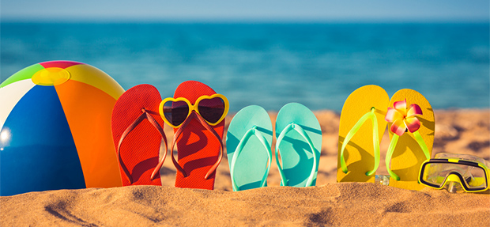
- Zabawa pobudzająca wyobraźnię dzieci „Jak chciałbyś spędzić wakacje?”. Dziecko wskazuje symbol i opowiada o wymarzonych wakacjach (ZAŁĄCZNIK NR 1)
- Wysłuchanie wiersza „Wakacyjne rady”
Głowa nie jest od parady
i służyć ci musi dalej.
Dbaj więc o nią i osłaniaj,
kiedy słońce pali.
Płynie w rzece woda,
chłodna, bystra, czysta.
Tylko przy dorosłych
z kąpieli korzystaj.
Jagody nieznane
gdy zobaczysz w borze,
nie zrywaj! nie zjadaj!
bo zatruć się możesz.
Urządzamy grzybobranie.
Jaka rada stąd wynika?
Gdy jakiegoś grzyba nie znasz,
Nie wkładaj go do koszyka.
- Rozmowa na temat wiersza:
- Jak należy chronić głowę przed słońcem?
- Z kim możesz kąpać się w wodzie?
- Dlaczego nie możesz zrywać nieznanych owoców i grzybów w lesie?
- Aby lepiej zapamiętać zasady bezpieczeństwa, na koniec przedstawiamy kilka z nich w bardziej humorystyczny sposób: (ZAŁĄCZNIK NR 2)
Numer 112 znamy i w razie potrzeby go wybieramy.
Jeśli kogoś nie znamy, na pewno z nim nie rozmawiamy.
Gdy na plaży przebywamy, od mamy się nie oddalamy.
W górach po szlaku chodzimy, wtedy nie zbłądzimy.
Gdy na słońcu przebywamy, czapkę lub kapelusz zakładamy.
- Karta pracy. Policz nazwane elementy i narysuj tyle kropek ile jest danych elementów.

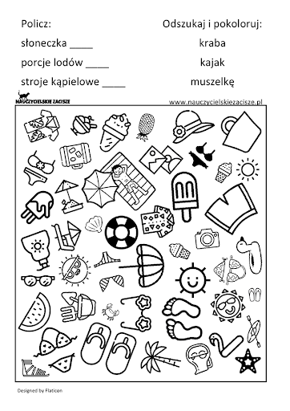
- Bajka edukacyjna „Bezpieczne zasady podczas wakacji” https://www.youtube.com/watch?v=N4X0RhlMf7Y .
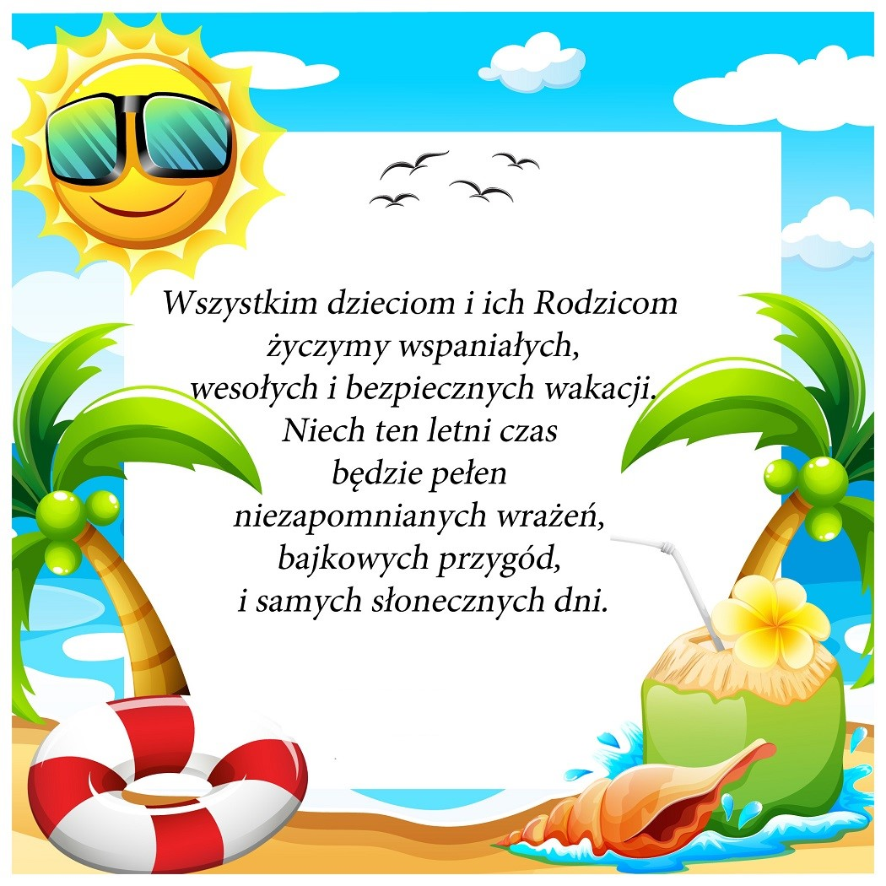
Ponieważ to ostatnie zajęcia życzę Dzieciom i Państwu wspaniałych wakacji!!!

